"Алымская основная общеобразовательная школа
имени Героя Советского Союза Якова Николаевича Неумоева"- филиал муниципального автономного общеобразовательного учреждения «Уватская средняя общеобразовательная школа» Уватского муниципального района

Проект: «Движение – путь к здоровью»

Авторы: ученики 3 класса

Руководитель: Губайдуллина
Марина Викторовна

2017 г.

Оглавление
Глава I Введение
  - Цели и задачи работы 3 стр
  - Методы проведения проекта 4 стр
Глава II Теоретическая часть
2.1. Сбор информации 5-6 стр
Глава III Практическая часть
3.1 Анкетирование 7 стр
3.2 Обработка результатов анкетирования 7- 9 стр
3.3 Вывод по результатам анкетирования 9 стр
3.4 Создание комплекса упражнений для физкультминутки 9-11стр
Глава IV Заключение 12 стр

Приложение 13 стр

Используемая литература 14 стр

Глава I Введение
«Природа не знает остановки в своем движении
и казнит всякую бездеятельность».
Гёте.
Актуальность проекта.
Современный технический век упрощает жизнь человеку, делает её удобной, комфортной: транспорт доставит в любую точку города, лифт поднимет на нужный этаж, а пылесос почистит квартиру. Люди стали меньше двигаться! А дефицит движений приводит к нарушениям в работе сердечно-сосудистой системы, органов дыхания, пищеварения, выделения и размножения. У человека развивается близорукость, появляется лишний вес, нарушается осанка. Сохранить здоровье – важная задача каждого школьника. Поэтому тема нашей работы актуальна.
Цель проекта: узнать о пользе движения и создать такие продукты, которые помогут нашим сверстникам вырабатывать привычку двигаться (комплекс упражнений для утренней зарядки учеников нашей школы, физкультминуток на уроках, альбом-справочник, содержащий сведения о влиянии физической активности на здоровье)
Задачи:
- разработать рекомендации, поддерживающие эмоциональное и физиологическое здоровье ученика и учителя;
- привлечь внимание учеников и педагогов к сохранению здоровья.
Предполагаемая гипотеза. Считаем, что для формирования у школьников привычки заниматься физическими упражнениями необходимы: понимание ребятами ценности движения для здоровья, личный пример сверстников, регулярность занятий, игровая подача упражнений, позитивный настрой.

Методы проведения проекта
- практические

- сбор информации по интересующему вопросу;

- разработка вопросов анкеты и анкетирование;

- обработка результатов анкетирования;

- подбор упражнений для физкультминуток и для утренней зарядки, для гимнастики для глаз, игр на переменах;

- словесные

- беседы;

- чтение художественной литературы;

- заучивание стихотворений;

- инструкции;

- наглядные

- сбор фотоматериала;

- презентация упражнений для утренней зарядки, физкультминуток;

- гимнастики для глаз, динамических игр на переменах.

Глава II Теоретическая часть
2.1. Сбор информации
Изучив различные источники, мы нашли народную мудрость о пользе движений, физкультуры и спорта. Вот некоторые из них:
- «Кто спортом занимается, тот силы набирается»
- «Кто любит спорт, тот здоров и бодр»
- «Начинай новый день не с понедельника, а с утренней зарядки»
- « Со спортом не дружишь - не раз об этом потужишь»
- « Пешком ходить - долго жить»
- «Отдай спорту время, а взамен получишь здоровье»
Многие известные миру люди тоже имели свой взгляд на положительный эффект от физкультуры, например:
Аристотель: «Жизнь требует движения»

Гораций: «Если не бегаешь, пока здоров, придется побегать, когда заболеешь»

Флакк: «Если не побегать со здоровьем, то побегаешь, с болезнью»
Плутарх: «Движение — кладовая жизни»

Маяковский: «Нет на свете прекраснее одёжи, чем бронза мускулов и свежесть кожи».
Сенека: «Без движения нет ни искусства, ни изменений»
С давних времен люди заботились о своем здоровье и понимали пользу движений. Об этом говорит и проведение Олимпийских игр во времена Древней Греции. Олимпийские игры Древней Греции представляли собой религиозный и спортивный праздник, проводившийся в Олимпии. Сведения о происхождении игр утеряны, но сохранилось несколько легенд, описывающих это событие. Первое документально подтверждённое празднование относится к 776 до н. э., хотя известно, что игры проводились и раньше. На время проведения игр объявлялось священное перемирие, в это время нельзя было вести войну.
Олимпийские игры существенно потеряли своё значение с приходом римлян. После того, как христианство стало официальной религией, игры стали рассматриваться как проявление язычества и в 394 н. э. они были запрещены императором Феодосием. Олимпийская идея и после запрета античных состязаний не исчезла на совсем. Например, в Англии в течение XVII века неоднократно проводились «олимпийские» соревнования и состязания.
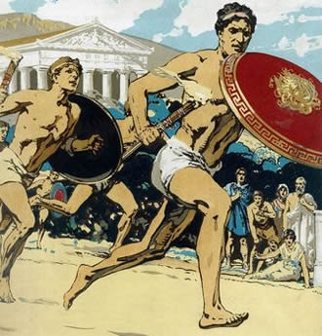
Олимпийские игры существенно потеряли своё значение с приходом римлян. После того, как христианство стало официальной религией, игры стали рассматриваться как проявление язычества и в 394 н. э. они были запрещены императором Феодосием. Олимпийская идея и после запрета античных состязаний не исчезла насовсем. Например, в Англии в течение XVII века неоднократно проводились «олимпийские» соревнования и состязания. Позже похожие соревнования организовывались во Франции и Греции. Тем не менее, это были небольшие мероприятия, носившие, в лучшем случае, региональный характер. Первыми настоящими предшественниками современных Олимпийских игр являются «Олимпии», которые проводились регулярно в период 1859—1888 годов. Идея возрождения Олимпийских игр в Греции принадлежала поэту Панайотису Суцосу, воплотил её в жизнь общественный деятель Евангелис Заппас.Первые Олимпийские Игры современности должны состояться в 1896 году в Афинах, в стране-родоначальнице Игр — Греции.
Принципы, правила и положения Олимпийских игр определены Олимпийской хартией. Согласно хартии Игр Олимпиады «…объединяют спортсменов-любителей всех стран в честных и равноправных соревнованиях. По отношению к странам и отдельным лицам не допускается никакой дискриминации по расовым, религиозным или политическим мотивам…».
Олимпийские игры проводятся и в настоящее время каждые 4 года.

Глава III Практическая часть
3.1 Анкетирование
В результате работы, необходимо было провести анкетирование учениковнашей школы с 1 по 9 класс (Приложение № 1), чтобы узнать как активное занятие (пассивное) физкультурой и спортом влияют на частоту их заболеваний. Анкетированием было охвачено 20 человек.
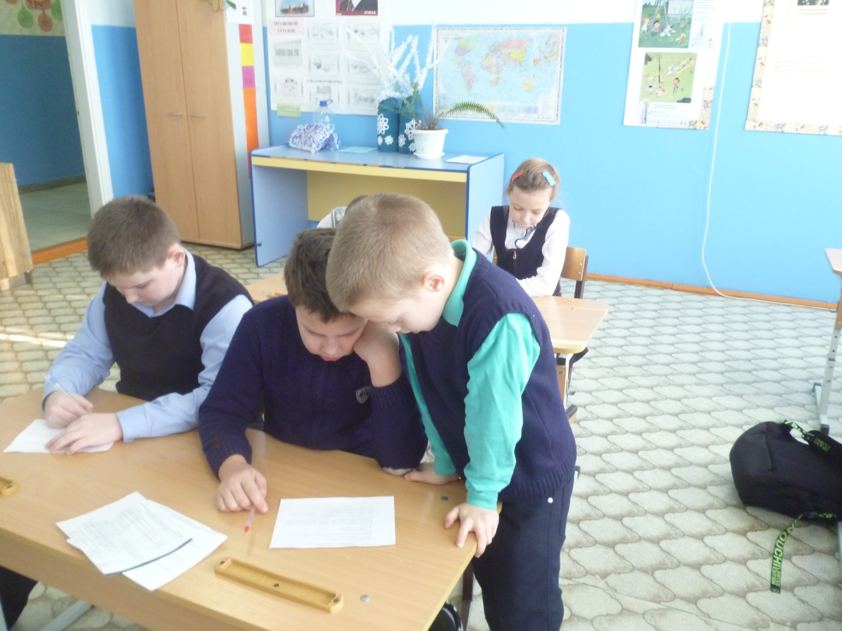

3.2 Обработка результатов анкетирования
В анкетировании приняли участие 20 человек.
При обработке данных анкеты для учеников было выявлено:
- на вопрос, считаешь ли ты себя здоровым человеком - 60% учащихся ответили - да, 34% - нет;
- часто болеют – 6 %

- основным фактором, негативно влияющим на здоровье, были отмечены:
- несоблюдение режима дня– 20%
- нерациональное питание–25%
- стресс -20%
- низкая физическая активность–35%
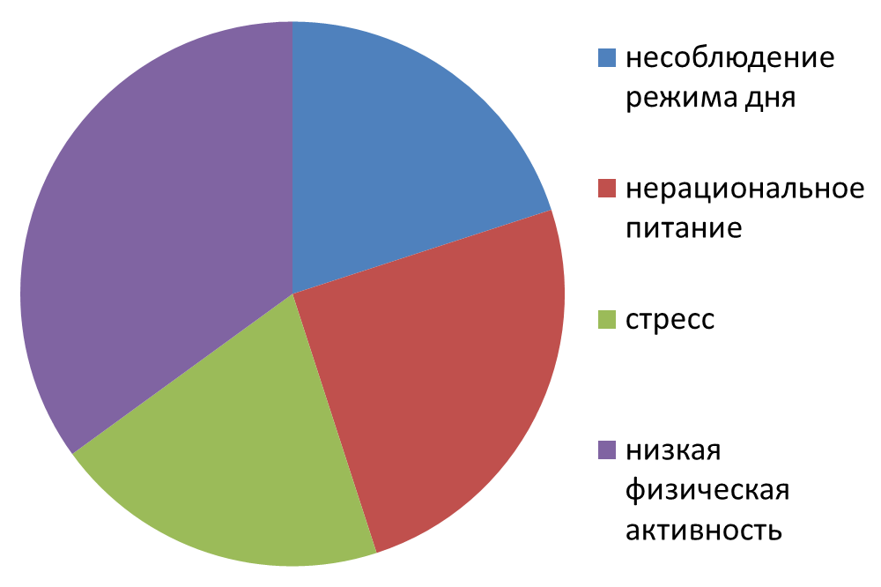

- наибольшее количество опрошенных беспокоят проблемы связанные с повышенной утомляемостью, головной болью и плохим сном;
- с учебной деятельностью связывают такие заболевания как – снижение зрения, утомляемость, головная боль, плохой аппетит, плохой сон;
- ответы на вопрос об условия в пределах школы, помогающих ученику в учебное время сохранять работоспособность, хорошее настроение и даже здоровье таковы: прогулки, разминки, физическая активность, соблюдение режима дня, меньше работы за компьютером;
- ассоциации при упоминании слова “здоровья” следующие: это когда человек здоров, спортивная жизнь, не болеть, питание, хорошее настроение, хорошее самочувствие, режим дня, долгий сон;
- о рецептах поддержания здоровья ученика: заниматься спортом, активно двигаться, делать зарядку, рано ложиться спать, правильно питаться, тепло одеваться, дышать свежим воздухом.
3.3 Вывод по результатам анкетирования
Полученные результаты анкетирования учащихся свидетельствуют о том, что негативное влияние на здоровье оказывают:
- несоблюдение режима дня (итог – плохой сон, недосыпание)
- нерациональное питание
- низкая физиологическая приспособляемость к стрессу.
Наиболее распространенное заболевание среди учеников – головная боль, повышенная утомляемость.
3.4 Создание комплекса упражнений для физкультминутки
Руководствуясь результатами анкетирования, мы решили создать комплекс упражнений для физкультминутки и утренней школьной зарядки ( Приложение 2)
Так же мы создали памятку «Здоровьесберегающая листовка», с пожеланием как постараться контролировать свои эмоции не доводить организм до стресса и соблюдением режима дня (Приложение 3)
Комплекс упражнений на укрепление глазодвигательных мышц (Приложение 4)
Свои памятки и листовки мы раздали учащимся школы.
В школе проводится ряд мер для повышения двигательной активности учащихся:
- перед уроками вся школа выполняет утреннюю зарядку;
- в перемены на этаже начальных классов дежурные по школе организуют подвижные игры, тем самым дают возможность ребятам подвигаться и не нарушать правила поведения в школе.
- на уроках проводятся физкультминутки дежурным по классу (так заведено в нашем классе) и зарядка для глаз.
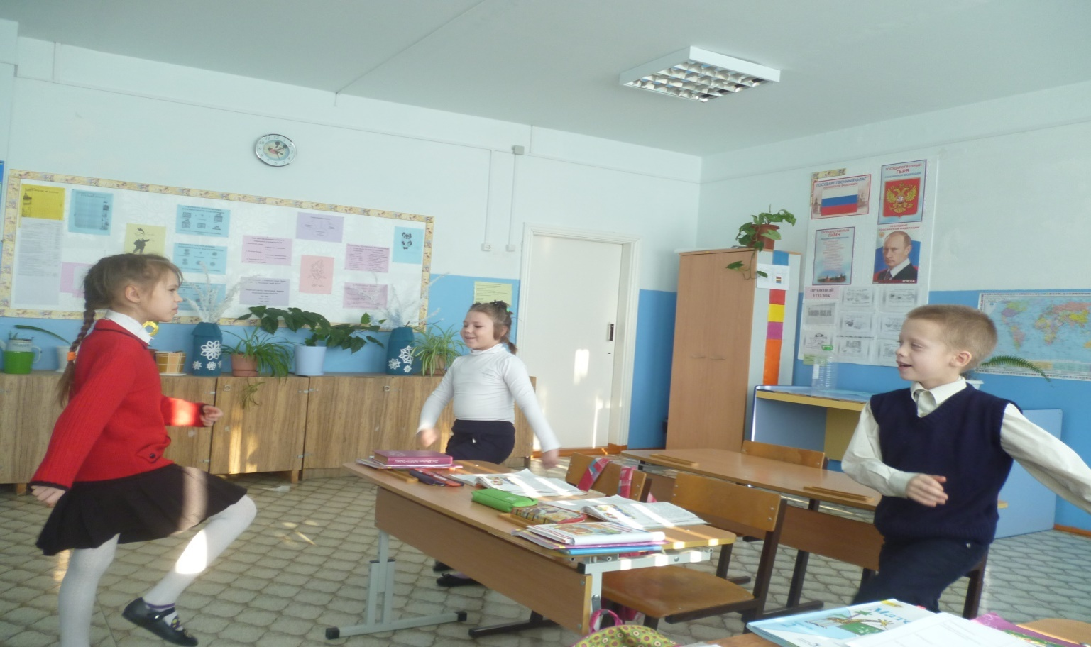
Физкультминутка и зарядка для глаз на уроке.

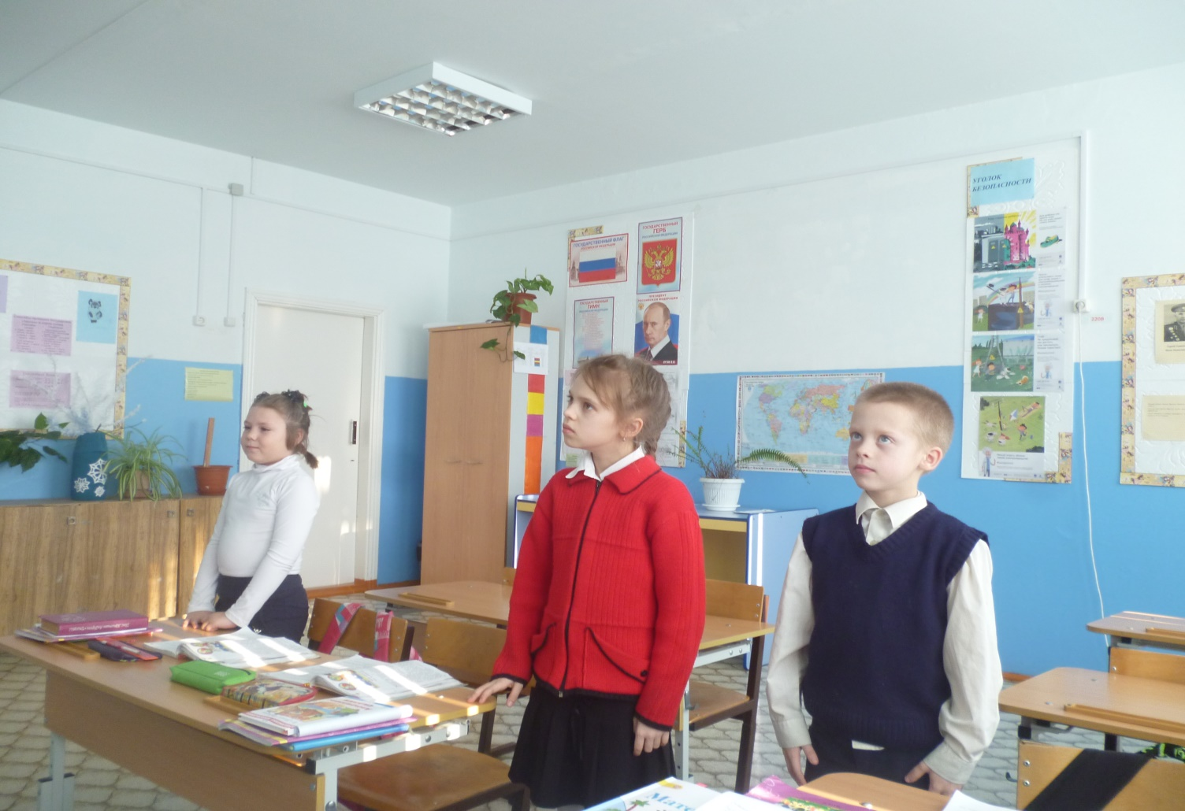
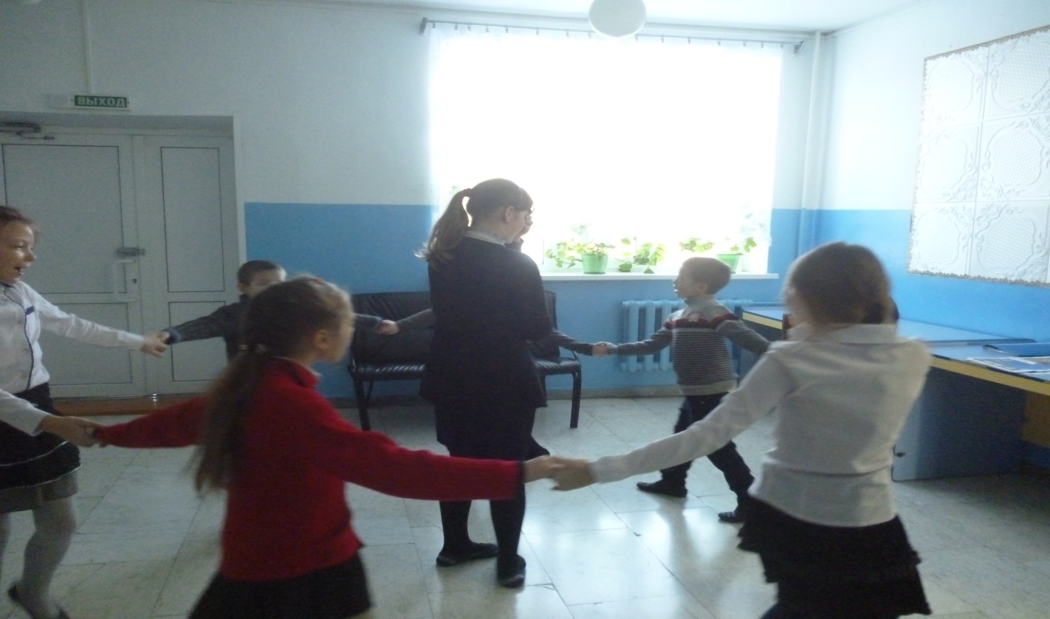
Динамичные переменки
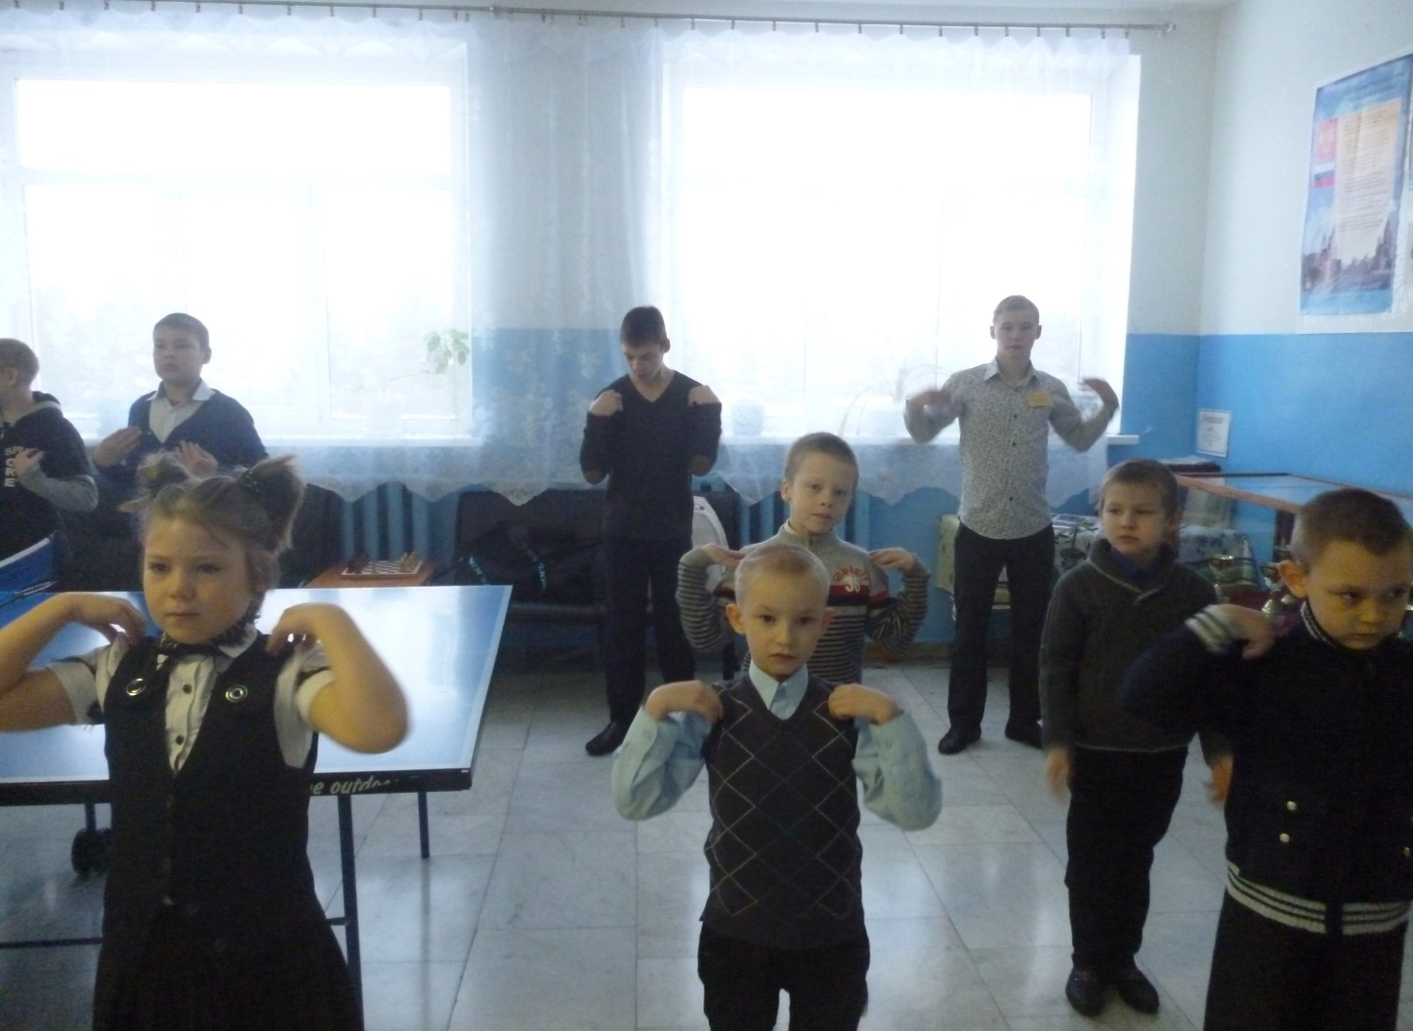
Утренняя зарядка всех учащихся школы.

Глава IV Заключение
Считаем, что выдвинутая нами гипотеза о том, что для формирования у школьников привычки заниматься физическими упражнениями необходимы: понимание ребятами ценности движения для здоровья, личный пример сверстников, регулярность занятий, игровая подача упражнений, позитивный настрой верна. Она нашла подтверждение при изучении данного вопроса, ребята понимают причины, по которым необходимо заниматься спортом, больше двигаться, а мы им лишь их еще раз напомнили об этом и создали упражнения для снятия напряжения и укрепления мышц. Все это для их благотворного развития и укрепления здоровья.

Приложение 1
Дорогой ученик, просим тебя ответить на вопросы анкеты, результаты которой будут использованы для проекта «Наше здоровье»

- Твой возраст?_________
- Считаешь ли ты себя здоровым человеком?_________
- Часто ли ты болеешь?_________
Если да то, какие заболевания наиболее часты?____________________
_____________________________________________________________
- Пронумеруй факторы, негативно влияющие на твое здоровье, в приоритетном порядке (1, 2, 3…)
_____нерациональное питание
_____низкая физическая активность
_____несоблюдение режима дня
_____стресс
_____иные факторы (укажи какие)________________________________
- Беспокоят ли тебя проблемы связанные : с повышенной утомляемостью, пониженным настроением, слабостью, головной болью, снижением зрения, плохим сном, плохим аппетитом, обострением хронических заболеваний? (Подчеркни характерные для тебя проблемы) Каковы причины проблем? ______________________
__________________________________________________________
- Какие из заболеваний ты связываешь с учебной деятельностью?______
__________________________________________________________
- Какие условия в пределах школы помогут тебе в учебное время сохранять работоспособность, хорошее настроение и здоровье?_____
__________________________________________________________
- Твои ассоциации при упоминании слова «здоровье»?_____________
__________________________________________________________
- Твой рецепт поддержания здоровья ученика?____________________
__________________________________________________________
Спасибо за сотрудничество!!!

\

Список литературы и информационные источники.

- Бальсевич В. К. Что нужно знать о движениях человека // Физическая культура: воспитание, тренировка. — 1997, N 2. — С. 46-50.
- Волков С. Азбука здоровья. М., «Омега», 2006
- Доннер К. Тайны анатомии, М., «Розовый жираф», 2012
- Дорлинг К, «Человек» Наглядный словарь. М 1996
- Литвинов Е.Н. Весёлая физкультура. М., «Просвещение», 1996
- Плешаков А.А. Мир вокруг нас, 3 класс. М., «Просвещение», 2007
- Энциклопедия мудрости, Можайск, «РООСА», 2008
- http://www.school660.ru/utrennyaya-gimnastika-v-shkole
- Разработка аэробики e.Kolosova@mail.ru

